PASCUCCI 브랜드 컨슈머 인텔리전스 리포트
2026.06 · v2.6.1(beta) · 분석 문서 4,390건
Executive Summary
파스쿠찌의 과제는 '평판'이 아니라 '존재감'으로 판단됨 — 호감은 중상위, 담론 점유는 0.3%에 불과함
핵심 인사이트
- [시장·브랜드 진단] 호감(NSS)과 담론량(SOV)은 반비례 — 파스쿠찌는 호감 중상위(+18)이나 언급 0.3%로 존재감 미미
- [고객 이해 · 드라이버] 맛·디카페인 최고 만족(NSS +36), 프로모션·혜택 최대 불만(−32) — 본질 긍정·혜택 운영 부정
- [상품기획 시사] 디카페인이 맛과 동급 호감 + 워시드·게이샤 급부상 — '원두 전문성·저카페인'이 주류 수요로 부상

Key Recommendations
- 파스쿠찌는 '평판 개선'이 아니라 '담론 점유(SOV) 확대'에 자원을 집중 — 호감 기반이 있어 노출만 늘려도 우호 전환이 기대됨
- '맛+디카페인+원두 전문성'을 강점 축으로 메시지를 세우고, 업계 공통 약점인 '복잡한 프로모션 불만'을 실속·투명 혜택으로 역공략
- 경쟁 준거군은 이디야·할리스 등 중가 스페셜티 지향 브랜드 — 이 군에서의 차별적 포지션 확보가 관건

Chapter 1. 시장·브랜드 진단
시장·브랜드 진단 · Overview
스타벅스가 담론을 압도하는 가운데, 파스쿠찌의 존재감은 최하위 수준으로 확인됨
- 분석 기간 2025.06~2026.06 · 커뮤니티 VoC 4,390건 · 커피 브랜드 11개
- 담론 점유 1위 스타벅스 SOV 21.6%(949건) — 2위 투썸(3.8%)과도 압도적 격차
- 파스쿠찌 11건·SOV 0.3% — 평판(NSS +18.2)은 중상위이나 존재감은 최하위
- 시장 전반 NSS는 음(−)권 — 대형 브랜드 부정 담론이 카테고리 정서를 끌어내림

▪ 의미 (So what) 담론은 소수 대형 브랜드에 집중되고, 그들의 부정 정서가 시장 전체 인상을 좌우한다. 파스쿠찌는 그 담론장에 거의 등장하지 못한다.
▪ 함의 (Implication) 파스쿠찌의 1차 과제는 '보이는 것' — 노출·언급 확보 없이는 호감도 자산이 작동하지 않는다.
▪ 실행 시나리오 (Action)
- 커뮤니티에서 자발적 언급을 유발할 화제 포인트(시그니처·원두 스토리) 확보가 최우선
- 대형 브랜드 부정 이슈를 반면교사로, 같은 약점(상술·CS)을 피하는 포지션 설계
시장 근거 · 서울 먹거리조사 서울시민 91.5%가 주1회+ 커피 음용 — 커피는 일상재라 '떠오르는가(인지)'가 구매를 가른다.
시장·브랜드 진단 · NSS 평판
파스쿠찌는 호감(NSS +18)은 양호하나, 담론 점유(SOV 0.3%)가 절대적으로 부족함
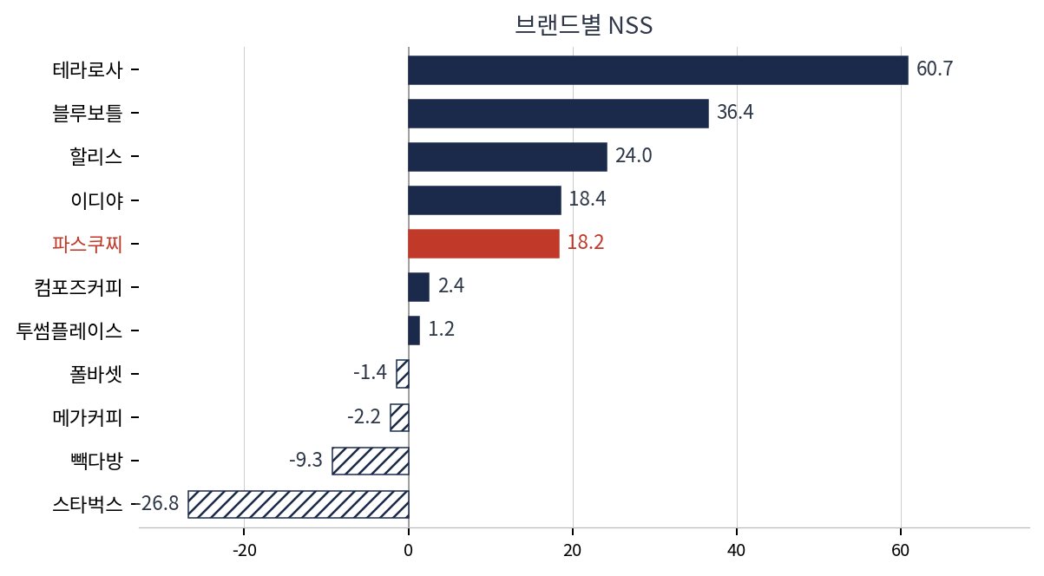

▪ 의미 (So what) 호감(NSS)과 담론량(SOV)은 반비례한다. 파스쿠찌는 평가는 중상위지만 언급이 거의 없다 — 평판이 아닌 '인지·화제'의 문제다.
▪ 함의 (Implication) 과제는 평판 개선이 아니라 담론 점유(SOV) 확대다. 스페셜티의 호감 요인은 벤치마크하되 대량 노출의 부정 리스크는 피한다.
▪ 실행 시나리오 (Action)
- 화제성 신메뉴·콜라보로 언급량을 키우는 SOV 캠페인 — 호감 기반이 있어 노출이 우호 담론으로 전환된다.
- '스페셜티 결 원두·공간 품질'로 대중 브랜드와 다른 포지션을 명확히 한다.
시장 근거 · 서울 먹거리조사 서울시민 91.5%가 주1회+ 커피 음용, 49%가 매일 — 식생활 정보 취득 2위가 온라인 커뮤니티로, 커뮤니티 화제성이 중요하다.
시장·브랜드 진단 · SOV 담론 점유
담론 점유는 스타벅스 1강 구도이며, 파스쿠찌는 점유 확대가 시급한 과제로 판단됨
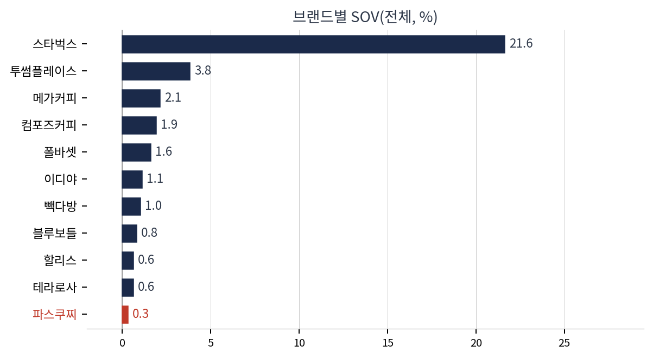

▪ 의미 (So what) 스타벅스가 SOV 21.6%로 1강, 나머지는 한 자릿수에 머문다. 담론 점유가 곧 상기도(top-of-mind)와 직결된다.
▪ 함의 (Implication) 파스쿠찌(0.3%)는 '점유 확대' 자체가 KPI가 되어야 한다. 작은 베이스라 캠페인 한 번의 언급 증가도 점유율 체감 효과가 크다.
▪ 실행 시나리오 (Action)
- 분기별 화제성 IP(콜라보·시즌 메뉴)로 언급량 절대치를 끌어올리는 SOV 부스팅
- 커뮤니티 후기·UGC를 유도하는 체험 설계로 자연 언급 확보
시장 근거 · 서울 먹거리조사 식품비 부담 87.9% 환경에서 소비자는 '아는 브랜드' 안에서 선택 — 인지·점유가 가성비 못지않게 중요하다.
시장·브랜드 진단 · 브랜드 로열티
충성의 '비중'은 스페셜티·니치 브랜드가 높아, 규모와 충성은 분리되는 것으로 나타남
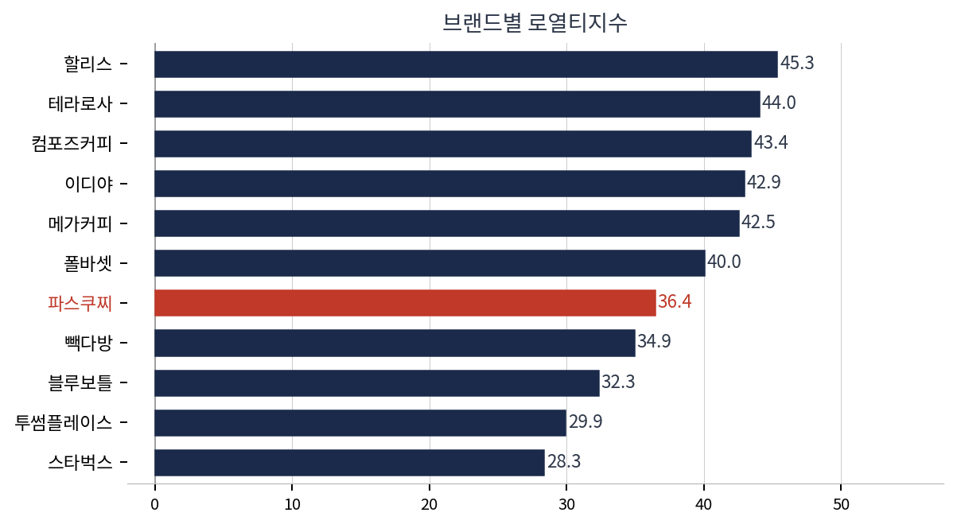

▪ 의미 (So what) 할리스·테라로사 등 중소·스페셜티가 로열티지수 상위, 스타벅스는 최하위. 언급량(규모)과 충성 '비중'은 별개다.
▪ 함의 (Implication) 파스쿠찌는 규모 경쟁 대신 '찐팬 비중'을 키우는 전략이 유효 — 작은 베이스라도 충성 코어를 두텁게.
▪ 실행 시나리오 (Action)
- 원두 정기구독·시그니처 멤버십 등 반복소비 장치로 찐팬 비중 강화
- 스페셜티 애호층(테라로사·블루보틀 군)과의 접점에서 교차 유입 유도
시장 근거 · 서울 먹거리조사 디지털 식생활관리 앱 이용 19.5% — 앱 기반 리워드·루틴화가 충성 형성에 유효한 채널이다.

Chapter 2. 고객 이해
고객 이해 · 고객 클러스터링
고객은 대중 카페 이용층과 원두·스페셜티 애호층으로 분화되며, 후자가 파스쿠찌의 접점으로 확인됨
- 8개 군집 도출 — 스타벅스 중심 대중 이용층 / 가성비 추구층 / 원두·스페셜티 애호층 등으로 분화
- 최대 군집은 스타벅스·투썸 중심 대중 카페 이용층
- 원두·스페셜티 애호 군집은 테라로사·블루보틀과 연관 — 파스쿠찌가 파고들 우호 접점
- 가성비 추구 군집은 메가·컴포즈 중심 — 가격 민감 담론의 본진

▪ 의미 (So what) 시장은 '대중 편의'와 '원두 전문성'이라는 두 축으로 갈라진다. 파스쿠찌의 호감 자산은 후자 쪽에서 더 잘 작동한다.
▪ 함의 (Implication) 전 고객을 좇기보다, 원두·스페셜티 애호 군집을 핵심 타깃으로 좁혀 메시지를 집중하는 편이 효율적이다.
▪ 실행 시나리오 (Action)
- 원두 산지·로스팅 콘텐츠로 스페셜티 애호 군집을 정조준
- 가성비 군집에는 '합리적 가격의 스페셜티'라는 가치 제안으로 접근
시장 근거 · 서울 먹거리조사 채식·건강 지향(채식 17.3%)과 원두 전문성 수요가 겹치는 프리미엄·건강 소비층이 확대 중이다.
고객 이해 · 소비 맥락
디저트·아침 맥락은 호감이 높고 '선물·기프티콘' 맥락은 부정이 두드러지는 것으로 나타남
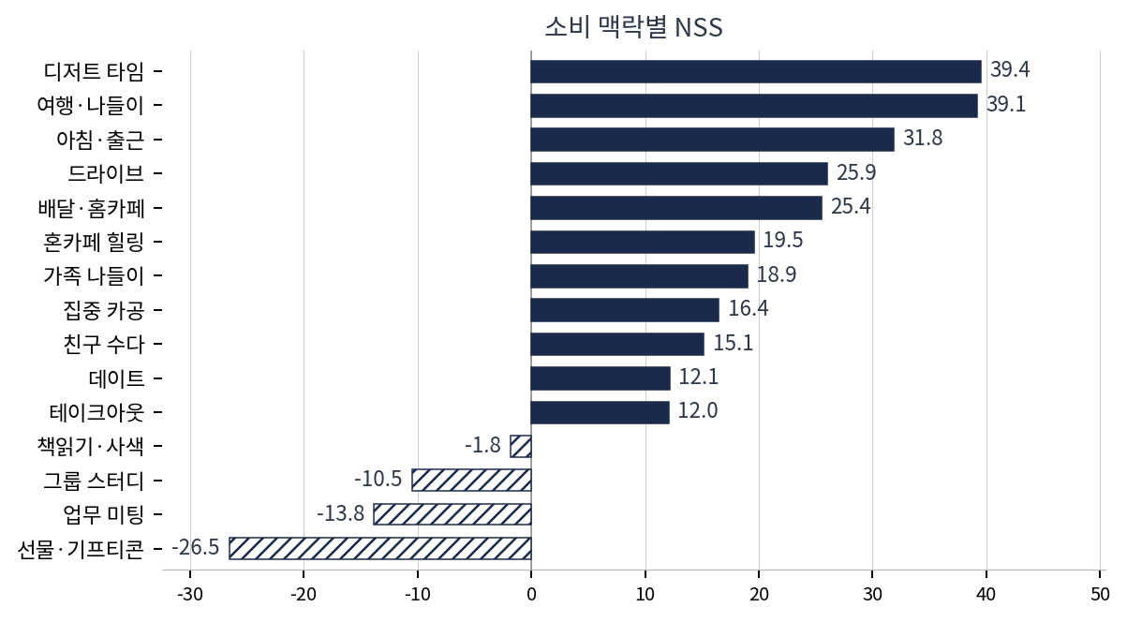

▪ 의미 (So what) 디저트 타임(+39)·아침 출근(+32) 등 '경험' 맥락은 호감이 높고, 선물·기프티콘(−26.5) 맥락은 불만이 집중된다.
▪ 함의 (Implication) 강점 맥락(디저트·아침 루틴)은 키우고, 약점 맥락(기프티콘 사용성)은 개선 과제로 분리해 대응해야 한다.
▪ 실행 시나리오 (Action)
- '아침 루틴 + 디저트 페어링' 세트로 고호감 맥락을 상품화
- 기프티콘 사용처·잔액·교환 UX를 개선해 선물 맥락의 부정을 차단
시장 근거 · 서울 먹거리조사 외식·음식점 이용 주1회+ 59.7% — 일상적 외식·테이크아웃 맥락이 커피 소비의 핵심 무대다.
고객 이해 · 드라이버 분석(ABSA)
소비자는 '맛·디카페인'에 가장 만족하고 '프로모션·혜택'에 가장 불만인 것으로 나타남
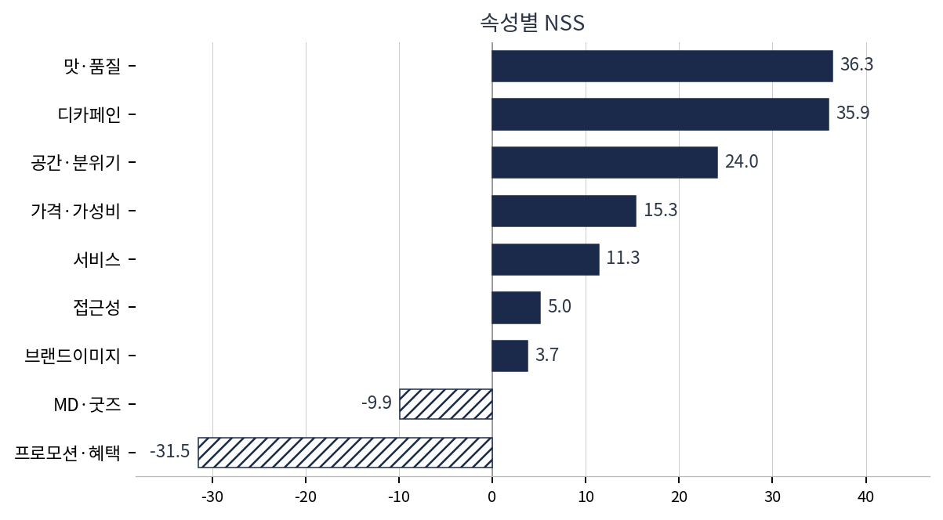

▪ 의미 (So what) 제품 본질(맛·디카페인)은 강한 긍정, 혜택 운영은 강한 부정. 디카페인이 맛과 동급 호감인 건 '건강·저카페인'이 주류 수요가 됐다는 신호다.
▪ 함의 (Implication) '맛+디카페인'을 강점 축으로 세우고, 업계 공통 약점인 '복잡한 프로모션 불만'을 실속·투명 혜택으로 역공략한다.
▪ 실행 시나리오 (Action)
- 디카페인·저카페인 라인을 강화하고 전면 커뮤니케이션 — 호감이 검증된(+35.9) 영역이라 실패 위험이 낮다.
- 복잡한 적립·끼워팔기 대신 단순·즉시 체감형 혜택으로 프로모션 불만(−31.5)을 회피한다.
시장 근거 · 서울 먹거리조사 제로음료 섭취 동인 1위가 '체중조절'(42.0%)이고 가당음료 기피가 강화되는 추세 — 디카페인·저당 메시지는 시장 흐름과 정합적.
고객 이해 · 브랜드 이미지맵
파스쿠찌는 '원두·품질' 이미지군에, 스타벅스는 '이슈·환불' 이미지군에 가깝게 위치함
- 파스쿠찌는 '원두·직접·추천' 등 품질·신뢰 키워드와 가까운 영역에 위치
- 테라로사·블루보틀은 '원두·맛있어요' 군과 밀집 — 스페셜티 이미지 클러스터
- 스타벅스는 '환불·이슈' 등 부정 담론과 인접 — 대중성의 그림자
- → 파스쿠찌의 이미지 자산은 '스페셜티 결'에 있으며 이를 강화·확산하는 것이 유리

▪ 의미 (So what) 브랜드 이미지 지형에서 파스쿠찌는 이미 '원두·품질' 쪽에 자리한다. 약한 건 이미지가 아니라 그 이미지의 도달 범위다.
▪ 함의 (Implication) 새 이미지를 만들기보다 기존 '원두·품질' 연상을 더 많은 사람에게 노출·각인시키는 것이 효율적이다.
▪ 실행 시나리오 (Action)
- '원두 전문성'을 시각·언어 자산으로 표준화해 전 채널에 일관 노출
- 스페셜티 군(테라로사·블루보틀) 인접 포지션을 활용한 비교·연관 콘텐츠
시장 근거 · 서울 먹거리조사 영양표시 확인 59.7%(+7.7%p) 등 정보 신뢰 민감도 상승 — '투명한 원두 정보'가 신뢰 이미지로 연결된다.

Chapter 3. 상품기획 지원
상품기획 지원 · 트렌드 조기경보
'워시드·게이샤' 등 스페셜티 원두 담론이 급부상하며 원두 전문성 수요가 확대되는 것으로 판단됨
- 최근 급부상: '워시드'·'게이샤'(스페셜티 원두 가공·품종) 등 원두 전문 키워드
- 기준선 월평균 대비 최근 월 언급 급증(166건) — 스페셜티 관심 확대 국면
- 디카페인·저카페인 관련 담론도 지속 상승세
- → 파스쿠찌의 '원두 품질' 자산과 결이 맞는 트렌드 — 선점 기회

▪ 의미 (So what) 대중 카페 피로감 속에 '원두를 아는 소비'가 부상한다. 게이샤·워시드 같은 전문 용어의 확산은 시장의 고급화 신호다.
▪ 함의 (Implication) 파스쿠찌가 '원두 전문성'을 선점하면, 떠오르는 트렌드의 수혜를 호감 자산과 결합해 받을 수 있다.
▪ 실행 시나리오 (Action)
- 싱글오리진·가공방식(워시드/내추럴) 라인업과 스토리텔링 메뉴 출시
- 디카페인 스페셜티 등 '건강 × 전문성' 교집합 신메뉴 개발
시장 근거 · 서울 먹거리조사 기후위기 먹거리 우려 60%+ — 공정무역·산지 스토리는 지속가능 소비 담론과도 연결된다.
상품기획 지원 · 핵심 키워드
담론은 '커피·라떼·원두·맛'을 중심으로 형성되며 '디카페인'이 상위 키워드로 부상함
- 최상위 키워드군: 커피·라떼·원두·맛 — 제품 본질 중심 담론
- '디카페인'이 상위 키워드로 부상 — 건강 지향 제품 수요의 신호
- '가격·이슈' 키워드도 상위 — 가성비·이슈 민감도 동반
- → 신메뉴·시그니처는 '원두 스토리 + 디카페인 옵션' 조합이 키워드 적중도 높음

▪ 의미 (So what) 소비자 언어는 '맛·원두'라는 본질과 '디카페인'이라는 건강 키워드로 수렴한다. 제품 개발의 언어가 곧 이것이어야 한다.
▪ 함의 (Implication) 마케팅 카피·메뉴명은 소비자가 실제 쓰는 키워드(원두·디카페인)에 맞춰야 검색·공감 도달이 높아진다.
▪ 실행 시나리오 (Action)
- 메뉴명·해시태그에 '원두/싱글오리진/디카페인' 키워드를 전략적으로 배치
- 키워드 기반 콘텐츠(원두 가이드·디카페인 추천)로 검색 유입 확보
시장 근거 · 서울 먹거리조사 제로·저당 식품 동인 1위가 '맛'(57.1%) — 건강 키워드도 결국 '맛 전제'가 충족돼야 작동한다.

Chapter 4. 커뮤니케이션 인텔리전스
커뮤니케이션 · 토픽(LDA)
담론은 '맛·품질'이 주축이나 '건강·디카페인'이 독립 토픽으로 구조화된 것으로 확인됨
- 최대 토픽은 '맛·품질 평가' — 본질 중심 담론이 시장의 주된 화제
- '가격·이슈 담론'(약 1,100건)이 큰 비중 — 가성비·이슈 민감도 높음
- '건강·디카페인 니즈'가 독립 토픽으로 형성(440여 건) — 저카페인 수요의 구조화
- '디저트·베이커리' 토픽 별도 존재 — 파스쿠찌 강점(디저트 페어링) 연계 가능

▪ 의미 (So what) 담론 구조에서 '건강·디카페인'이 별도 주제로 분리됐다는 것은, 이 니즈가 일시적 유행이 아니라 정착된 수요임을 뜻한다.
▪ 함의 (Implication) 커뮤니케이션은 '맛·품질'을 기본으로 하되, '건강·디카페인'과 '디저트' 토픽을 별도 메시지 라인으로 운영할 가치가 있다.
▪ 실행 시나리오 (Action)
- '맛/원두', '건강/디카페인', '디저트 페어링' 3개 메시지 라인으로 콘텐츠 캘린더 구성
- 가격·이슈 토픽에는 '실속·투명' 프레임으로 선제 대응
시장 근거 · 서울 먹거리조사 건강식생활 노력 54.5% — 건강 메시지는 광범위한 공감대를 갖되 과장 없는 톤이 신뢰를 만든다.
커뮤니케이션 · 프로모션 모니터링
반응이 강한 촉진은 '페이 행사·신메뉴·1+1'이며, 복잡한 혜택보다 즉시 체감형이 효과적인 것으로 나타남
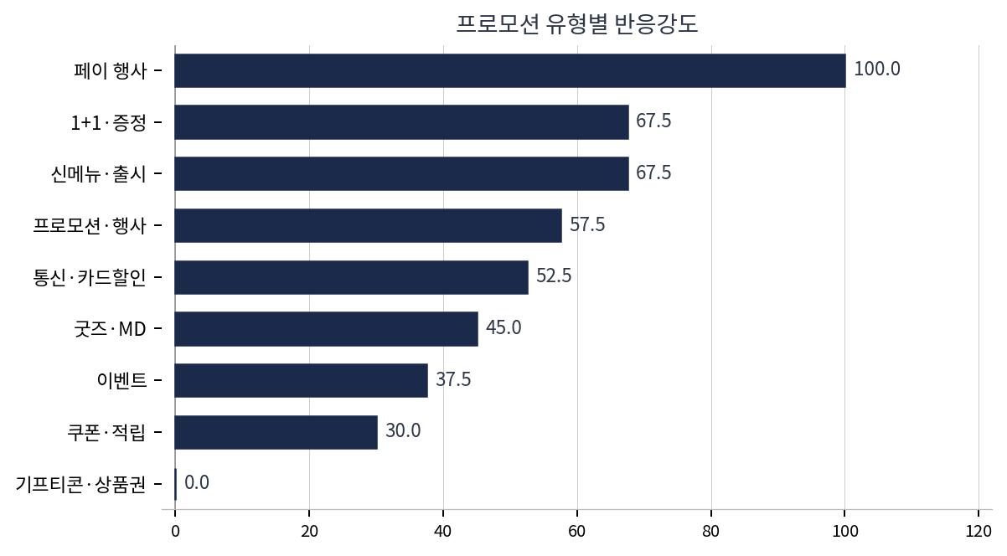

▪ 의미 (So what) 반응강도는 페이 행사·신메뉴·1+1 등 '즉시 체감되는' 촉진에서 높다. 굿즈·복잡 적립은 상대적으로 약하다.
▪ 함의 (Implication) 혜택은 가짓수가 아니라 '즉시성·단순성'이 핵심. 신메뉴 출시와 단순 증정을 결합하면 반응을 극대화할 수 있다.
▪ 실행 시나리오 (Action)
- 신메뉴 출시 + 1+1/증정의 즉시 체감형 패키지로 런칭 반응 극대화
- 복잡한 적립 구조를 단순화하고, 페이·간편결제 연계 행사로 전환율 제고
시장 근거 · 서울 먹거리조사 식품비 부담층 45.5%가 '꼭 필요한 것만 구매' — 실속·즉시형 혜택이 가성비 심리에 가장 잘 맞는다.
커뮤니케이션 · 브랜드 동시언급(PMI)
파스쿠찌는 이디야와 가장 자주 함께 거론되어, 중가 스페셜티 지향군이 경쟁 준거로 확인됨
- 동시언급 1위 쌍: 파스쿠찌–이디야(PMI 5.03) — 중가 카페 비교군에서 함께 거론
- 테라로사–블루보틀(4.83), 이디야–할리스(4.65) 등 포지션 유사 브랜드끼리 묶임
- → 파스쿠찌의 직접 준거군은 이디야·할리스 등 '중가 + 품질 지향' 브랜드
- 스타벅스와는 동시언급 약함 — 대중 1강과는 다른 리그로 인식됨

▪ 의미 (So what) 소비자 머릿속에서 파스쿠찌는 스타벅스가 아니라 이디야·할리스와 비교된다. 경쟁의 실제 무대는 '중가 품질' 시장이다.
▪ 함의 (Implication) 벤치마크·차별화 대상은 이디야·할리스. 이 군 대비 '원두 전문성·공간 품질'의 우위를 명확히 해야 한다.
▪ 실행 시나리오 (Action)
- 이디야·할리스 대비 '원두·시그니처'의 차별점을 직접 비교 가능한 형태로 커뮤니케이션
- 중가대에서 '한 단계 위 품질'이라는 가치 포지션 선점
시장 근거 · 서울 먹거리조사 가격 민감(체감물가 ↑) 환경에서 중가대 경쟁은 '가격 대비 품질 체감'이 승부처다.

Chapter 5. 이슈 캐처
이슈 캐처 · Burst 탐지
스페셜티 원두(워시드·게이샤) 관련 키워드가 단기 급증하며 화제 형성 기회가 포착됨
- 급증 키워드: '워시드'·'게이샤'(스페셜티 원두)·'탱크데이' 등 — 원두 전문 담론의 단기 폭증
- 원두 이벤트·한정 메뉴가 화제성을 만드는 국면
- (주의) '이전·다음' 등 페이지네이션 노이즈는 해석에서 제외
- → 스페셜티 원두 행사·한정판이 단기 SOV를 끌어올릴 레버

▪ 의미 (So what) 단기 급증의 실체는 '스페셜티 원두 이벤트'다. 이런 화제는 파스쿠찌의 강점(원두)과 정확히 겹친다.
▪ 함의 (Implication) 급증 신호를 보고 즉시 올라탈 수 있는 '원두 한정판·이벤트' 운영 체계를 갖추면 SOV 부스팅에 유리하다.
▪ 실행 시나리오 (Action)
- 월별 '원두 한정판/탱크데이형 이벤트'로 정기적 화제 포인트 생성
- 급증 키워드 모니터링 → 48시간 내 대응 콘텐츠 발행 프로세스 구축
시장 근거 · 서울 먹거리조사 정보 취득에서 온라인 커뮤니티 비중이 높아, 커뮤니티발 화제는 빠르게 인지로 전환된다.
이슈 캐처 · 리스크 탐지
'선물·기프티콘' 경험과 대형 브랜드 부정 정서가 카테고리 리스크 요인으로 확인됨
- '선물·기프티콘' 맥락 NSS −26.5 — 사용처·잔액·교환 등 부정 경험 누적
- 스타벅스 부정률 47.7%(부정 453건) — 대형 브랜드 리스크가 카테고리 정서를 좌우
- 프로모션·혜택 속성 NSS −31.5 — 상술성 혜택에 대한 광범위한 피로
- → 파스쿠찌는 기프티콘 UX·혜택 투명성으로 부정 리스크를 선제 차단

▪ 의미 (So what) 카테고리 부정 리스크는 '제품'이 아니라 '운영(기프티콘·혜택·CS)'에서 나온다. 본질이 아닌 경험의 문제다.
▪ 함의 (Implication) 제품을 더 잘 만드는 것보다 '운영 마찰'을 없애는 것이 파스쿠찌 호감 유지에 더 직접적이다.
▪ 실행 시나리오 (Action)
- 기프티콘 사용처 확대·잔액 관리·교환 정책을 선제 정비
- 혜택 고지를 '쉽고 투명하게' 표준화해 상술 인식 차단
시장 근거 · 서울 먹거리조사 식품 안전·정보 신뢰 민감도 상승(영양표시 확인 +7.7%p) — 운영 투명성이 곧 신뢰 자산이다.

Copyright 2026 PAS DIVISION Paris Croissant Co., Ltd. All Rights Reserved

